NO ENTRE EL QUE NO SEPA GEOMETRÍA
Relaciones entre Filosofía y Matemáticas en la Antigüedad
Miguel Fonseca Martínez Ph.D.
Docente Investigador Facultad de Educación
UGC

ΑΡΕΩΜΕΤΡΟΣ ΜΗΔΕΙΣ ΕΙΣΙΤΩ
PLATÓN

I

La Acrópolis, teniendo aún a las Cariátides como testigos, espera el acostumbrado recorrido de Faetón. El diseño de Calícrates, Ictino y Fidias, votado por la asamblea presidida por Pericles, estableció el centro de la composición arquitectónica en el punto medio de la línea que recorre el sol de este a oeste sobre la meseta. Allí, se alzaba la estatua de Atenea Prómacos que esperaba la procesión de las fiestas panatenienses. Desde ese lugar santo se proyectaban doce radios que dividían áreas de 30 grados perfectos. Cada uno de esos radios determinaba el lugar natural de todas las edificaciones. Sus edificios principales, el Partenón y el Erecteion, separados 60 grados, configuraban un triángulo equilátero respecto al centro de la meseta. En medio de estos el camino de ascenso por los imponentes Propileos señalaba la dirección para encontrarse con la divinidad, siguiendo las diferentes horas del día
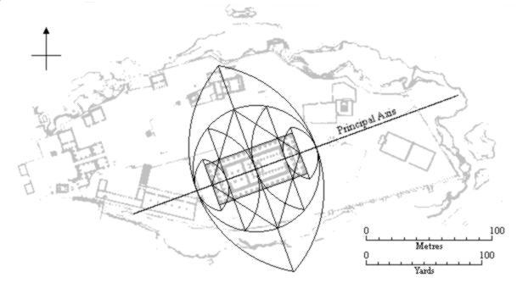
Los templos de la acrópolis son la manifestación del estrecho vínculo que los griegos daban a la religión y las matemáticas. Este nuevo conocimiento, manifiesto en la geometría y la lógica, es evidente en la pureza del Partenón. El edificio principal toma sus proporciones según la raíz cuadrada de cinco, un número fascinante en su tiempo por su carácter irracional. Las proporciones entre el lado largo y el corto del templo hacen referencia a tal número.

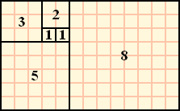

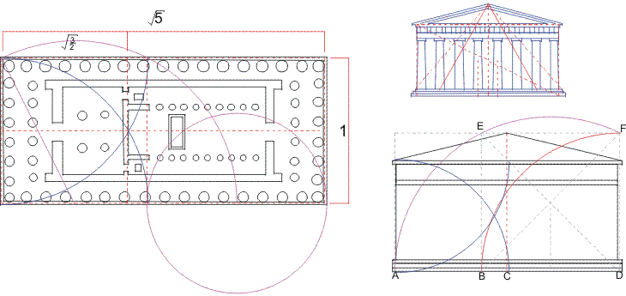
Así, la sección aurea, un juego de proporciones geométricas usado por la mayoría de arquitectos griegos, determinaba los planos de toda la edificación; a partir de la anchura del edificio y desplazando el punto medio hacia arriba, se forma un triángulo rectángulo; repitiendo el proceso en el lado más largo se establece ese lugar de naturaleza bella inherente a todo ente.
Desde ese punto se inició, por ejemplo, la construcción de las columnas del templo de la virgen. Para realzar la belleza del edificio se empleó un ardid óptico que consiste, valga decirlo, en la imperfección de las columnas. Ya que el rectángulo aparente que forma nuestra visión distorsiona las imágenes de los extremos, en el marco de la sección áurea, Ictinio desvió las columnas de tal forma que proyectadas se encontraran a unos cuatro kilómetros de altura. Tal error permite que el Partenón permanezca siempre erguido ante nuestros ojos.
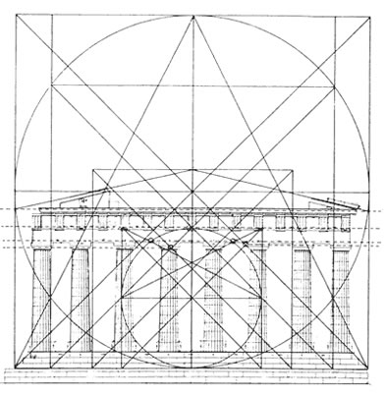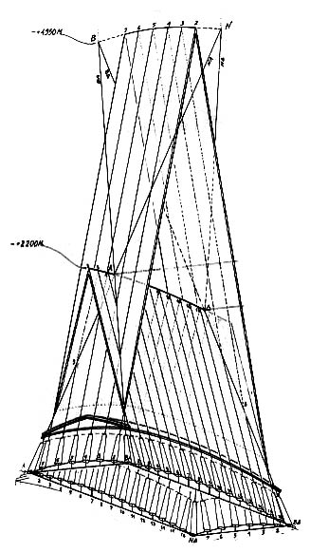

Estas categorías del arte griego ilustran de manera pertinente la correspondencia entre las relaciones numéricas, la lógica y la ontología, que plantearon los filósofos en la antigüedad. Quizá con algo de atrevimiento, y de forma provisional, podríamos decir que la problemática fundamental de la filosofía Presocrática fue la resolución de las perspectivas para fundamentar la realidad, entendidas como el mythos y el logos. La civilización griega, en su indagación por el fundamento de la physis, tuvo dos formas de decir su fundamento, a saber, el decir del poeta y el decir del filósofo. El poeta encaraba la realidad desde la lógica del mythos, es decir, desde el lenguaje oral que, en la metáfora y la metonimia, pretende caracterizar la verdad de la physis. De otra parte, el decir del filósofo es el decir de la escritura. No es para nada gratuito que el origen de la escritura y la filosofía tengan un desarrollo paralelo en el mundo griego. La escritura, grámmata, permitía fijar el desocultamiento, alétheia, es decir, lo que hay de verdadero en el mundo. La filosofía surge entonces como correlativa a la verdad que puede ser buscada, encontrada, puesta a prueba en el ágora a través de la oralidad y luego fijada en la escritura. El conocimiento filosófico se erigió como la forma más acertada de decir algo sobre la naturaleza, así, previamente los poetas hubiesen dicho algo sobre ella. La verdad del filósofo y del poeta es diferente; podríamos decir con términos actuales, que son dos juegos de lenguaje diferentes. Sin embargo, el decir del logos se fundamenta en este decir inconsciente del mythos. Según Rocco Ronchi:

El filósofo dice lo que es en verdad, enuncia la armonía oculta bajo la armonía manifiesta, y la enuncia de tal modo que la verdad de su palabra tenga que ser universal y necesariamente reconocida por todo aquel que no se sustraiga a la discusión pública. El hecho de que la verdad del ente a la que el mortal está expuesto desde y para siempre sea dicha de ese modo “lógico” es, entonces, el hecho milagroso, literalmente, el “milagro griego” al que hacen referencia desde siempre los manuales para describir el acaecimiento de la verdad precisamente en tierra griega y no en otro lugar.

Bajo esta perspectiva, la filosofía asumió como objeto de estudio al logos en su labor unificadora y plural. El logos manifiesta las diferentes modalidades del ser; el nivel ontológico, lógico y ético son definidos a través del discurrir de los signos. Por tales motivos el logos es el concepto esencial que permite afrontar el problema de los fundamentos del mundo, su devenir y su permanencia. La perspectiva mítica, se ve superada por esta praxis tan especial, por este dominio del logos. Definir los límites y alcances del logos, permitió definir una nueva perspectiva para ver el mundo en las reflexiones de los primeros filósofos.
El ethos del Mythos puede comprenderse a partir de la idea del caos, en palabras de Milton: “un negro océano sin límites, sin dimensiones, donde se pierden lo largo, lo ancho, lo profundo el tiempo y el espacio “ El mito no requiere de la exposición sistemática de razones para asir su lógica, si es el caso que tenga alguna. El mito, quizá por esa misma particularidad, es totalizante; nada escapa a la interpretación mítica. Su carácter fundamental es cubrir con símbolos e imágenes una realidad que, por tal razón, se hace patente más allá de una posición teorética que dé cuenta de ella.
Como se decía, es inherente al Mito una tecnología oral implícita en la misma etimología de la palabra. El mito es en este sentido una ficción inconsciente, que debe ser creída y cuya entelequia yace en un objeto diferente a su mera capacidad referencial; en tanto hacer poiesis el mito está emparentado con la poesía. El mito quiere ir más allá y por tal razón acude a la lógica de la metáfora y la alegoría. Por tales motivos el mito tiene una dualidad que lo liga a cierta estructura conceptual pero sin dejar de lado y como fundamento su carácter empírico y simpatético. El ser humano encara el mundo en una perspectiva mítica pues se entiende como perteneciente a ella misma, como simpático a la vida, como parte y no como sujeto que juzga aquello que tiene enfrente. El sentido del mito depende del sentimiento y afinidad con la vida, con la experiencia y comunidad en el mundo, encarando aquello que sea el mundo mismo. Así, el mito genera incomunicabilidad; en tanto experiencia es cierto tipo de misticismo. Existe en este ethos mítico una idea de vínculo con la vida. Es una suerte de ejemplo la relación directa entre dioses, héroes y hombres en la sangre y los linajes, al igual que la relación religiosa con la naturaleza evidente en los Totems con figuras animales.
Sin embargo, frente a esta perspectiva vinculante el milagro griego consiste en asumir la nueva praxis del logos. La filosofía sale de la fiesta, de la simpatía con la vida y la praxis de la alegoría para encontrarse con el decir riguroso de la teoría. El filósofo, según el decir pitagórico observa “el sentido de la fiesta mientras que los demás sólo piensan en divertirse y acumular riquezas “ En este sentido el filósofo es un histor, testigo, que no oculta sino des- oculta aletheia (verdad). La metodología del des ocultamiento consiste en establecer un punto de vista divino que entiende las realidad como objeto, que en la distancia permite encontrar su consistencia, su forma.
La theoria tiene su génesis en el extrañamiento a la visión mítica. Tal asombro, sin embargo, no es una ruptura radical sino una progresión que en un primer momento no define sus límites en sentido estricto. El carácter poético de los escritos de los primeros filósofos da cuenta de ello. El asombro consiste en un despertar como lo expresa Heráclito en el Fr 73, los durmientes en el mundo que no tienen el valor del mismo. El logos de Heráclito es ahora muy diferente al decir del mythos en tanto requiere de la fijación en la escritura, de la ventura del recuerdo sobrio de la vigilia. Heráclito es quien mejor manifiesta, en esta etapa de la filosofía, la caracterización del logos, y su relación directa con el lenguaje y el mundo. Para Heráclito, el panta rei (fluir incesante de las cosas), se corresponde al logos (discurso). La tensión armónica entre devenir y permanencia se corresponde a su vez en el onoma (nombre) como detención, y el rhema (verbo) como el devenir. Onoma y Rhema son conceptos correlativos.

Como se lee, lo común a las dos praxis es el decir. La palabra se erige como el punto que evoluciona y deviene en otra manera de entender el mundo; del caos al cosmos. El logos en su origen hacer referencia al legein recoger, emparentado con el coligere y el lesen. El logos puede ser entendido como el ordenamiento de las semillas, el orden, cosmos, de la palabra. Los entes son cubiertos con la vaina en la palabra, una vaina que puede ser ordenada en diferentes continentes. Aquello que contienen no es otra cosa que el significado. Tal significado se relaciona con aquello esencial a la naturaleza de los objetos clasificados. Este ordenamiento del logos es sinérgico a la escritura La escritura requiere de la estricta fijación del sentido en los niveles de la designación de las palabras ( lease semillas) y su concatenación o sintaxis. Tal necesidad deviene en el reconocimiento de la identidad y la diferencia como fundamento y la necesidad de la comprensión de la proporción y la armonía como fundamento de esta nueva tecnología de la escritura.
El desencubrimiento escrito que realiza la filosofía muestra cómo la percepción del devenir no encuentra cierta congruencia con la necesidad de rigor lógico que el pensamiento hace patente en la escritura. Aquí, el logos y el número encuentran un vínculo fundamental que en adelante guiará las leyes rigurosas por las cuales discurre el pensamiento en estricta correspondencia con el discurrir del mundo. Por esto, Τales de Mileto se enfrenta al reto de medir la pirámide y encuentra el camino en el número y su expresión de la proporción y la armonía: 33 (11 A 21) Plut; Septe 147 a: Tras colocar un bastón en el límite de la sombra que proyecta la pirámide y formados dos triángulos por acción de los rayos del sol, (Tales) mostró que la relación que guarda esta sombra con respecto a la otra es la que existe entre el bastón y la pirámide .
Se dice que Tales fue el primero en traer el conocimiento matemático a Grecia. Si bien, es una tesis discutible, lo que si es cierto es su aplicación necesaria a lo que podemos llamar la fundamentación metodológica del ejercicio de la filosofía. Al respecto afirma Proclo: 34 Proclo, Elem. 64, 17-65,11: Diremos junto a la mayoría de los historiadores, que la geometría fue descubierta por primera vez en Egipto y que se originó en la medición de las áreas de tierras. Esto fue necesario para ellos porque el Nilo se desbordaba y borraba los límites que correspondían a cada uno. Tales, tras viajar a Egipto, fue el primero en introducir esta ciencia en Grecia; él mismo descubrió muchas cosas e indicó los principios de muchas otras para sus sucesores, en algunos casos enfocándolos de una manera más general, en otros de un modo más empírico.
El alcance de la geometría en relación con la cosmología jónica y los primeros filósofos denominados pitagóricos fue notorio. El mundo era entendido como una estructura armónica que manifestaba lo que se ha denominado la música de las esferas; el universo era susceptible de ser medido en clave matemática y siendo específicos, en clave geométrica:
48.(11 A 13c) Aecio, II 12, 1: Tales, Pitagoras y sus seguidores han dividido la esfera del cielo íntegro en cinco círculos que denominan zonas. Una de ellas es llamada ártica y es siempre visible; otra trópico estival; otra equinoccial; otra trópico invernal y otra antártica o invisible. Oblicuo a las tres zonas se ve el llamado zodiaco, que cae sobre las tres del medio. El meridiano, en cambio, las corta en línea recta desde el ártico hasta el polo opuesto . Porfirio habla más específicamente sobre la armonía musical del universo en Pitágoras cuando afirma: 245 (31 B 129) Porf; V Pitágoras. 30-31: Pitágoras prestó atención a la armonía del universo, tras advertir la armonía universal de las esferas y de los astros que se mueven según éstas, que nosotros no escuchamos a causa de la pequeñez de nuestra naturaleza .
Pitágoras de Samos vivió del 570 al 490 antes de Cristo una vida que fue calificada por muchos como la de un semi- dios, que tenía el don de la sanidad y la ubicuidad. La fama en sus días no fue tanto la de un científico , sino la de un hombre místico muy cercano a concepciones religiosas que afirmaban la eternidad del alma y la dualidad del alma y cuerpo que, como veremos , será muy cara al pensamiento de Platón . Como paradoja se puede contar que Pitágoras no escribió, al parecer de los comentaristas.
Pitágoras y su escuela indicarán en sentido estricto la superioridad del pensamiento sobre la percepción. Podemos hacernos un concepto adecuado de la naturaleza en tanto descubramos la estructura matemática que le subyace y la sustenta. En este sentido, se logra una determinación conceptual que implica el paso del caos al cosmos. El cosmos en tanto mensurable es cosmos. Los pitagóricos cumplen la anterior exigencia del sabio Solón.
La cosa más difícil de todas es aprender la invisible medida de la sabiduría, única que lleva en sí los límites de todas las cosas
El número es el orden implícito en todas las cosas. La medida aritmética es concomitante a su expresión geométrica.
La oposición fundamental es entonces una oposición de lo limitado/ ilimitado a través de los números: pares e impares. Solución en el principio de armonía. Afirma Filolao: (La armonía) es la unidad de lo múltiple y la concordia de lo discordante”
La música es entonces aquella bella ciencia que hace patente la ciencia del número y la armonía del cosmos.
Imaginemos por un momento que tomamos cualquier objeto a-la-mano y que por un excéntrico movimiento de la voluntad lo agitamos 440 veces por segundo. Tal artefacto, por obtuso que parezca, sonará ciertamente como el A que suele afinar a todas las orquestas, valga decir, con un color distinto al violín. Quizá una fabulosa empresa inútil, como las que tuvo a bien enseñar Cortázar, consistiría en establecer el color de muchos objetos agitados 440 veces por segundo.
Ahora bien, si tal objeto oscilara constantemente por un buen tiempo, de repente los demás objetos que lo rodean intentarían imitarlo. Supongamos que un querido amigo, presente en este auditorio, jugando el papel de iconoclasta, agita su objeto a la mano 390 veces produciendo un G#. Tal irreverente agitador se sorprendería al ver cómo su voluntad no es suficiente y su objeto a la mano comenzaría a vibrar 440 veces, tal como agitan los demás. Tal vez unos minutos después, todos los cuerpos contenidos y el mismo edificio resonaría como un hiperbólico A natural.
Si alguno piensa que esta situación es una especial ficción o ardid, debería preguntar al esplendido bestiario de la catedral de Laon, un conjunto tallado de nobles pastores y sus animales, que escucha atento las columnas sonoras anunciando los tiempos de la liturgia y, además, sostienen sus monumentales arcos de crucería a 60 metros de altura. La catedral es una monumental arquitectura musical que se adhiere con complicidad al órgano magistral, uno de los más espléndidos de toda Europa. ¿Acaso no sólo la magistral catedral sino toda la naturaleza representada en el bestiario que la rodea es una arquitectura musical diestramente apuntalada, temperada y sublime?
La música revela que la naturaleza del número y su organización lógica apuntan a entender la naturaleza del número como un símbolo. Aquello que se une en el símbolo es la estructura primigenia de los entes, a saber, los números y sus diferentes manifestaciones fenoménicas. El numeral sería aquella parte del símbolo que representa la unidad de los entes su significado profundo como unidades o divisiones numéricas. Toda la realidad dependería del desdoblamiento de los números, del desdoblamiento de la ideas de unidad y multiplicidad; de limitado e ilimitado; de bien y de mal. Como se ve, tales teorías cosmológicas, no se alejan en sentido estricto del mundo mítico. El pensamiento del ser humano debe entonces ordenarse según la manifestación y relaciones de los números, debe comportarse según las estructuras de la unidad y la multiplicidad evidente en los números como reflejo de la sustancia o principios de la realidad que se conoce. Esta tradición pitagórica influirá directamente en el pensamiento de Aristocles de Atenas.
Con ecos desde la antigüedad cuenta la historia, que no ha sido confirmada, y que puede considerarse una hermosa ficción, que en el portón de la academia platónica se había inscrito un epígrafe que rezaba: “No ingrese el que no sepa geometría”. Si bien no hay documentos explícitos que confirmen tal noticia, no es falso que Platón pensara la geometría como el derrotero del pensum de la academia. Afirma Platón al respecto:
- “La ciencia del cálculo y la aritmética tratan acerca del número.
- Ciertamente.
- Y por tanto, resulta claro que ambas conducen a la verdad.
- Sí, de modo extraordinario.
- Por tanto, según parece, estas se encuentran entre las ciencias que estábamos buscando, pues, por un lado son disciplinas esenciales para el hombre de guerra, a fin de disponer el ejército, y por el otro, lo son para el filósofo, a fin de que pueda alcanza el ser, emergiendo del mundo del devenir(…) Sería bueno, Glaucón, que esta enseñanza fuese hecha obligatoria por ley, y que los aspirantes a los máximos cargos del estado se convencieran de orientarse hacia el estudio de la ciencia del cálculo(…)”
Las ciencias matemáticas son el modelo ideal de la ciencia del ser. La teoría de las ideas de Platón está íntimamente ligada a la naturaleza de los números. La ontología y la metafísica platónica se fundamentan en la relación existente entre números, ideas y principios. El proyecto platónico que poéticamente Reale ha denominado la Segunda Navegación, implicó habérselas por primera vez con la necesidad de las cosas en sí mismas. Así, las ideas tenían para Platón el significado de formas, en tanto estructura constitutiva de las cosas. De la misma forma que Calícrates necesito de figuras para trazar los planos de la acrópolis, igualmente, el mundo requería de tales imágenes para la constitución de la realidad. Más allá de la significación difundida desde la Edad Media, que considera las ideas como las representaciones mentales, el concepto platónico se refiere a las condiciones de posibilidad de existencia de las cosas.
Como se ve, la idea platónica es susceptible, por lo tanto, de una mejor traducción, de entenderla como figura. Tales figuras tienen una propiedad inherente, y he aquí el primer vínculo con los números, y es el de la unidad. La palabra monas describe la relación sinérgica entre la figura y los números. La idea debe agrupar una multiplicidad de elementos en conjuntos determinados que le brinden unidad, tal como pasa con las figuras geométricas. No obstante, el concepto de unidad respecto a las ideas se vuelve problemático, pues hay variedad de ideas como hay variedad en los polígonos. Solamente los números pueden sustentar de manera analógica la unidad y multiplicidad de las ideas, de las figuras. Afirma en este sentido Aristóteles, sobresaliente alumno de la Academia:
Platón afirma que, junto a los seres sensibles y a las formas, existen los entes matemáticos intermedios, que difieren de los seres sensibles porque son eternos e inmóviles, y de las formas porque hay muchos semejantes, mientras que cada una de las formas es solamente una.
La correspondencia que permite la estructura inherente a los números es la herramienta que permite a Platón plantear el concepto de mimesis como fundamento de su ontología y su cosmología. Los números permiten vincular la sensibilidad y la inteligibilidad.
Lo que mejor distinguiría sería, primero, las sombras, luego las imágenes de los hombres y de los demás objetos, pintadas en la superficie de las aguas; finalmente los objetos mismos. De ahí dirigiría su mirada al cielo, cuya vista sostendría con mayor facilidad durante la noche al claror de la luna y las estrellas, que por el día y a la luz del sol.
Sin duda.
Finalmente, se hallaría en condiciones, no sólo de ver la imagen del sol en las aguas y en todo aquello en que se releja, sino de fijar en él la mirada, de contemplar al verdadero sol en verdadero lugar .
Y más adelante:
Creo que responderán que hablan de esos números que no caen bajo los sentidos y que solo pueden ser captados por el pensamiento .
La cuarta ciencia que Platón considera necesaria para enseñar además de la gimnasia, la música y el cálculo geométrico que las engloba es la astronomía pues:
Dios al crear la vista y dárnosla, no ha tenido más objeto que ponernos en condiciones, después de que hayamos contemplado en el cielo las revoluciones de la inteligencia, de sacar partido de ellas para las revoluciones de nuestro propio pensamiento, las cuales, por desordenadas que sean, son de la misma naturaleza que las primeras por bien ordenadas que sean, a fin de que, instruidos por este espectáculo y tomando parte en la rectitud natural de la razón, aprendamos, imitando los movimientos perfectamente regulares de la divinidad, a corregir la irregularidad de los nuestros .
La lógica sería la ciencia que permitiría tal corrección del pensamiento respecto de las entidades matemáticas. La primera metodología lógica planteada por Platón hace referencia al espacio, por supuesto, en coherencia con su educación geométrica. El método que preludia directamente el ejercicio de la lógica formal de Aristóteles es el método denominado diairesis expuesto con detenimiento en el Sofista.
La lógica constituye entonces el primer esquema normativo en relación con el ser de las cosas. La norma, nomos , es una manifestación del orden del cosmos que se corresponde en todos los niveles del ser. Para Platón, el entendimiento y sus reglas precisamente se moverían de tal suerte, y según la disposición de los números. La lógica debe moverse como debe moverse el músico según las leyes de la armonía, si bien cada canción es diferente y particular cuando se llena de algún contenido.

“No ingrese el que no sepa geometría”.
Cfr. TATARKIEWICZ, W. Historia de la Estética, Vol I. Madrid: Akal, 1987.p.50-65.
Cfr. RONCHI, Rocco. La verdad en el espejo: Los filósofos presocráticos en el alba de la filosofía. Madrid: Akal, 2000. p. 50-52.
Cfr. Ibid., p. 38-49.
Cfr. Ibid., p. 50-52.
Ibid., p. 16.
CASSIRER, Ernst. Antropología Filosófica. México: FCE, 2001. P.116.
Cfr. MALINOWSKI. Crimen y costumbres en las sociedades salvajes.
CICERÓN. Tasc. V 9. En: RONCHI, Rocco. La verdad en el espejo: Los filósofos presocráticos en el alba de la filosofía. Madrid: Akal, 2000. p. 10.
Cfr. GARCÍA BACCA, Juan. Los Presocráticos. México; FCE, 2004. P. .239.
Cfr. Ibid., p. 212 - 251.
Cfr. HAVELOCK.
EGGERS, Lan y JULIÁ, Victoria. Los Filósofos Presocráticos. Madrid: Gredos, 1978.p.73.
Ibid.p.74.
Ibid.p.81.
Ibid.p.163.
Cfr, BURKERT, Walter. Pythagoras. Harvard: Harvard University Press. 1972. 218.
GARCÍA BACCA, Juan. Los Presocráticos. México; FCE, 2004. P. .23.
Op.Cit, EGGERS.P.FRG 10.
FONSECA, Miguel. La encarnación del Verbo en la Música. En: Revista Optantes. Padres Dominicos. No. 29. Abril de 2008. P.72-73.
PLATÓN. República. En: Diálogos. Madrid: Gredos, 1999. 525 a-c.
Cfr. REALE, Giovanni. Platón. Barcelona: Herder, 2001.p. 175-198.
ARISTÓTELES. Metafísica . I 6 , 987 b.
PLATÓN. República. Op.Cit. p.p
Ibidem. .p.
PLATÓN, Teeteto, Op. cit., 47.b-c.
PLATON. Sofista. Madrid: Gredos, 1999. 253c-e.

